用例规约描述
版本 1.0

作者： | 初衣项目组 | 日期： | 2017.9
审批： |  | 日期：

变更记录

日期 | 版本 | 变更说明 | 作者
2017.9 | 1.0 | 创建 | 初衣项目组

填表说明
本文档的目的是依据《需求规格说明书》和APP原型，建立用例模型，并对用例模型进行具体描述。
用例规约描述是面向对象分析和设计的重要步骤。
用例规约描述需要进行评审。

引言
文档（《初衣APP用例规约描述文档》）是描述项目小组对项目进行需求分析得到的关于用户和APP之间交互作用的文本性描述文档。

目的
用例是关于用户和APP之间相互作用的文本性描述，从外部角度描述APP的行为，表达APP应该做什么。本文档通过用例规约描述，来进一步说明该APP需求，是下一阶段APP设计的基础，也是测试APP的重要依据。

定义
缩写、术语 | 解 释
APP | 初衣APP的简称
User | 初衣APP的普通用户角色
RegUser | 初衣APP的注册用户角色
Designer | 初衣APP的设计师角色
SJZP | 初衣APP的设计作品模块
BLFL | 初衣APP的布料辅料模块
PPFZ | 初衣APP的品牌服装模块
LXQS | 初衣APP的流行趋势模块
SCXX | 初衣APP的市场信息模块
YHGL | 初衣APP的用户管理模块
XXGL | 初衣APP的信息管理模块

概述
初衣APP用来支持服装类相关元素的展示与管理，包括服装作品展示和管理，布料辅料展示，品牌服装展示，系统用户管理。
APP包括三种角色（Actor）：
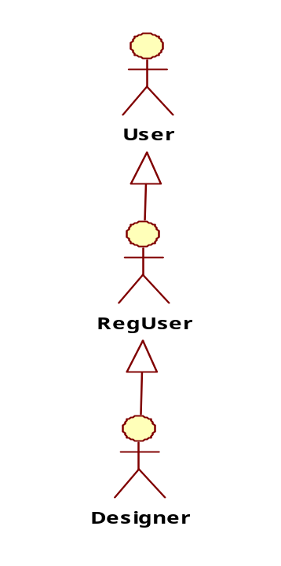

1．普通用户（User）
普通用户指的是时尚轻纺APP中没有注册的浏览用户，仅能够查看设计师，设计师作品，布料辅料，品牌服装，资讯等相关信息。其对应的操作如图1所示。

登录
注册
忘记密码

设计师
信息浏览

设计作品
信息浏览

资讯信息
信息浏览
布料辅料
信息浏览
品牌服装
信息浏览
图1

2．注册用户（RegUser）
注册用户角色可以浏览所有信息，以及针对设计作品，布料辅料，品牌服装，资讯信息发表评论，点赞和收藏。其对应的操作如图2所示。

退出
修改信息
设计作品
信息浏览／评论
点赞
收藏
购买
设计师
信息浏览
关注设计师
资讯信息
信息浏览／评论
布料辅料
信息浏览／评论
点赞
收藏
品牌服装
信息浏览／评论
点赞
收藏

图2

3．创业师生（设计师）（Designer）
创业师生（设计师）指的是APP中具有查看信息以及发布服装设计作品权限的用户。其对应的操作如图3所示。
退出
修改信息

设计作品
专辑管理
作品管理
信息浏览／评论
点赞
收藏
购买
查看购买意向
布料辅料
信息浏览／评论
点赞
收藏
品牌服装
信息浏览／评论
点赞
收藏

设计师
信息浏览
关注设计师
资讯信息
信息浏览／评论

图3

用例描述

账号管理
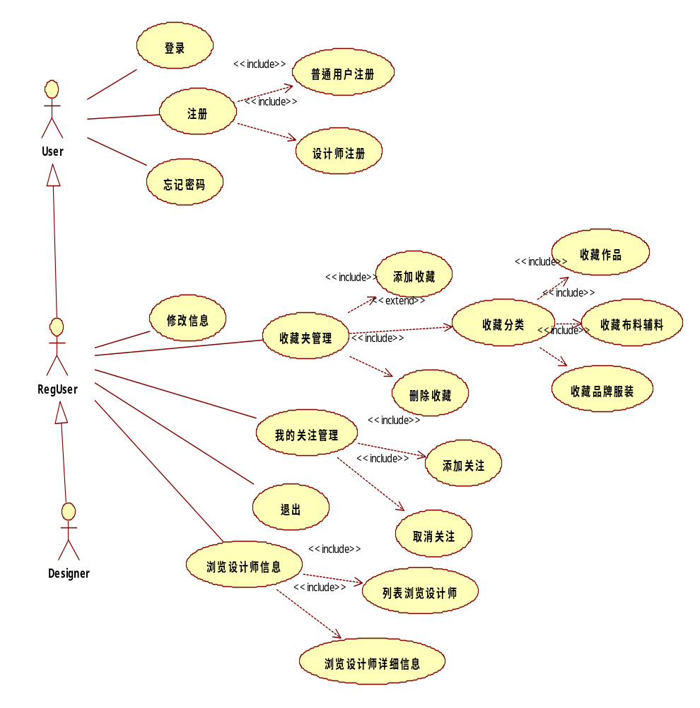

作品管理
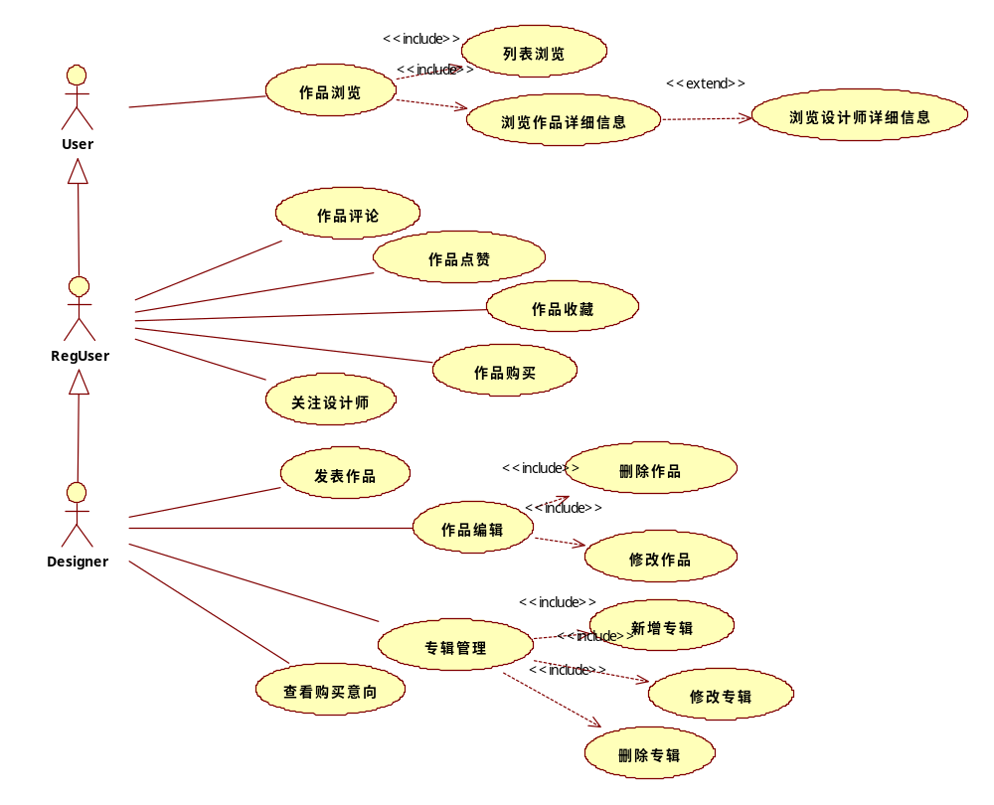

信息管理
